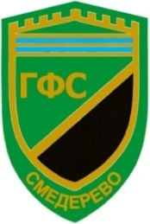
ГРАДСКИ ФУДБАЛСКИ САВЕЗ СМЕДЕРЕВО

Ђуре Даничића 6, Смедерево, телефон-факс: 026 4627061
жирорачун: 150-2200310000946-87КБМБАНКА,СМЕДЕРЕВО
www.gfssmederevo.rsе-поштa :gfssmederevo@gmail.com

З А Х Т Е В
ЗА ЛИЦЕНЦИРАЊЕ ФИЗИОТАРАПЕУТА КЛУБА

ЗА ТАКМИЧАРСКУ 2023/24.ГОДИНУ

Име и презиме физиотарапеута:
Фудбалски клуб:
Степен такмичења:
Место и година рођења:
ЈМБГ:
Стручна спрема:
Занимање:
Радно место:
Адреса становања:
Број телефона (мобилни):
Раније функције у фудбалу:

НАПОМЕНА: за физиотарапеута клуба може се ангажовати лице са минимум завршеном средњом школом медицинске струке.
-Уз захтев обавезно приложити копију дипломе о стеченом образовању, као и копију личне карте.
-Све напред наведене документе убацујете у КОМЕТ систем најкасније 7 дана пре почетка такмичења.

у _______________________ , Потпис физиотарапеута:

дана __________ 2022.године ________________________
М.П. Потпис овлашћеног лица клуба:
___________________________

